# 材料力学24春期末考试（回忆版）

一、填空题

1. 梁的挠曲线近似微分方程EIy’’ = M(x) 的两个近似的主要方面是 ______ ，_______。

2. 图示应力状态由第一、第三强度理论的相当应力为：________ ，_________。

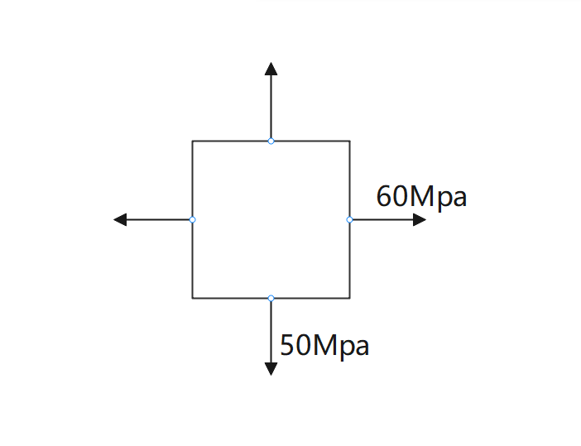

3. 弹性模量、剪切弹性模量、泊松比之间的关系为：_________。

4. 梁的受力如图所示，若表示梁的应变能，则 代表的是_______________________。

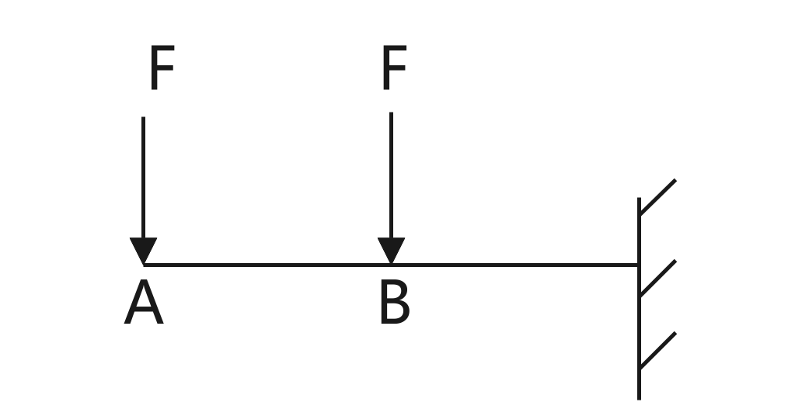

5. 影响疲劳寿命的三个因素分别是_________、__________、__________。

二、计算题（除了最后一道7分，其余一道13分）

1. 已知EA、EI、a，且I = Aa2，

（1）求两杆轴力

（2）求横梁最大弯矩

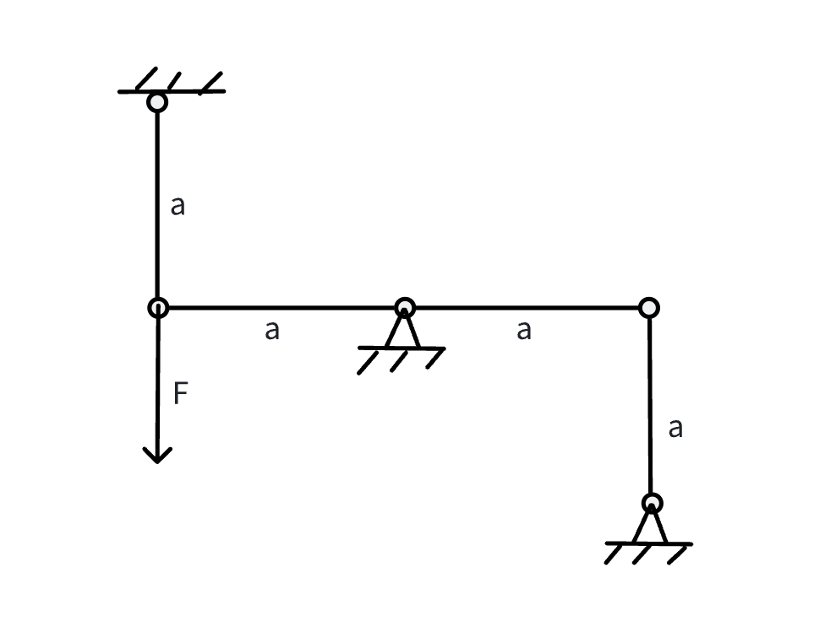

2. 已知实心圆柱半径为r，所受扭矩为T，偏心拉力为F，拉力受力点如图所示，泊松比为μ，弹性模量 E，求K点45°方向上的应变

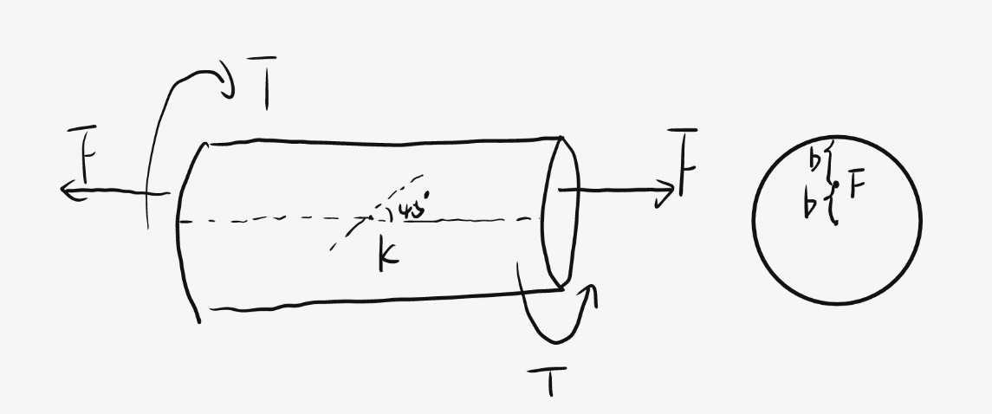

3. 已知[σ] = 10Mpa，E = 200Gpa，L= 0.6m，a = 20mm（梁截面为正方形，边长为a），求Fmax

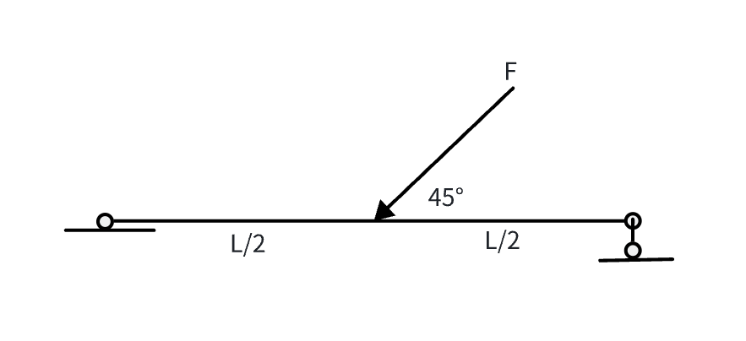

4. 对如图所示的梁和杆进行强度和稳定性校核（数记不得了）

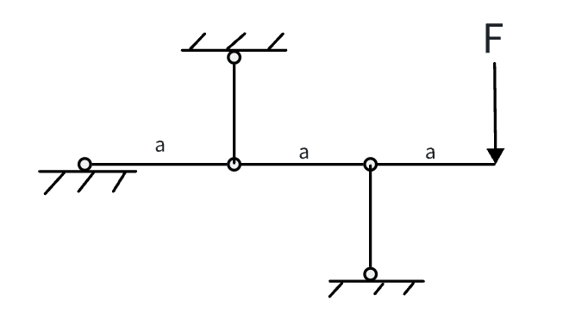

5. 用卡氏定理计算梁端点的水平位移

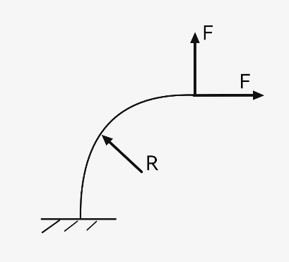

6. 重F的物体从高度H落下，弹簧刚度为k，求梁内最大应力

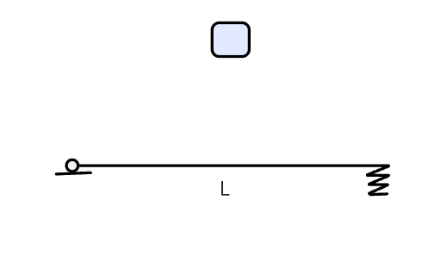

7. 简述欧拉公式的适用条件